ŚRODOWE ZABAWY

Ćwiczenia logopedyczne usprawniające narządy mowy – język, wargi, żuchwę.

Rodzic demonstruje prawidłowe wykonanie ćwiczeń, powtarzając je kilkakrotnie.
Język przyjechał na wakacje nad morze. Bardzo się zdziwił, gdyż po raz pierwszy w życiu je zobaczył (dzieci wysuwają wargi do przodu: oooo). Nie spodziewał się, że jest takie duże (dzieci wysuwają język do góry, w stronę nosa, a potem do dołu, w stronę brody) i takie szerokie (dzieci przesuwają język od jednego do drugiego kącika ust). Wskoczył do wody i przeskakiwał przez fale (dzieci przesuwają język od górnych do dolnych zębów). Zobaczył wśród nich pływające rybki (dzieci wysuwają wargi mocno do przodu). Potem rozłożył sobie kocyk (dzieci wędrują językiem po podniebieniu od górnych zębów w stronę gardła) i leżał nieruchomo (dzieci kładą język na dole jamy ustnej, czubek i boki języka dotykają dolnych zębów). Później poszedł grać w siatkówkę plażową (dzieci odbijają czubek języka w różnych miejscach od podniebienia).

Zabawa ruchowa z elementem marszu – Wędrówka górskim szlakiem.
Dziecko maszerują zgodnie z tempem wygrywanym przez rodzica na kołatce (idzie wolno pod górę). Na przerwę w grze odpoczywa – staje i rozgląda się wokół, podziwiając góry.

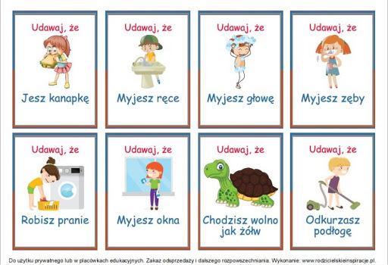
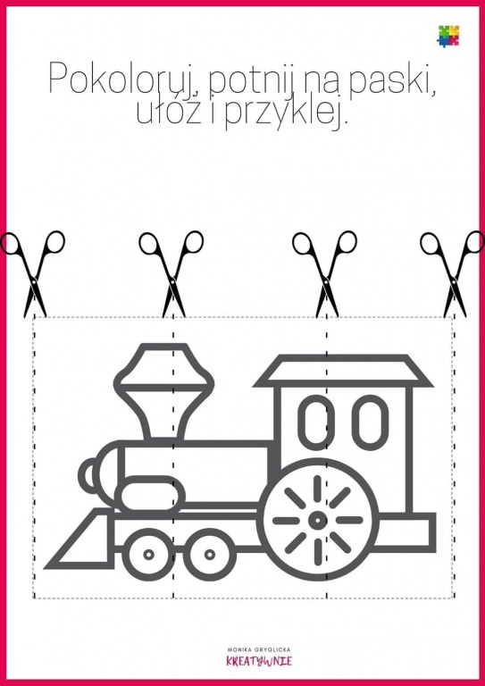
Ćwiczenie grafomotoryczne – połącz kropki i pomaluj.
